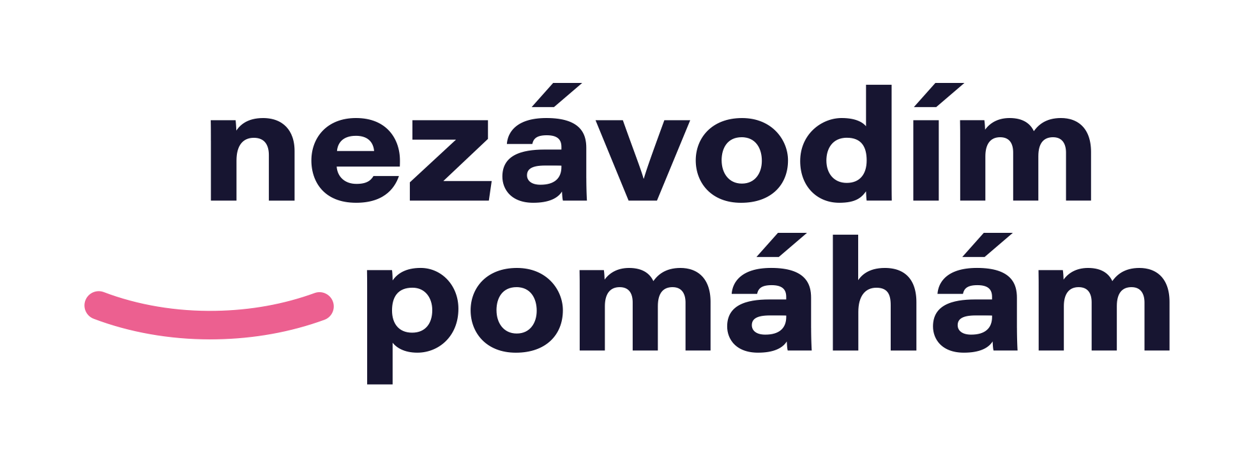

**DAROVACÍ SMLOUVA FINANČNÍ**

uzavřená dle § 2055 a násl. zákona č. 89/2012 Sb. (občanský zákoník) mezi těmito účastníky:

Název: **Nadační fond NEZÁVODÍM-POMÁHÁM**

Sídlo: Šenovská 1638, 735 41 Petřvald

IČO: 116 06 627

Bankovní spojení: 123-4454460237/0100 vedený u (Komerční banka a.s.)

Zapsaná: Spisová značka N 1379/KSOS Krajským soudem v Ostravě

Zastoupený: Lindou Tekeliovou předseda správní rady

E-mail: nezavodim.pomaham@gmail.com

Telefon: 608826611

na straně jedné jako „dárce“

a

Jméno a příjmení:

Datum narození:

Trvale bytem:

E-mail:

Telefon:

na straně druhé jako „obdarovaný“

**uzavřeli tuto darovací smlouvu:**

**I.**

1. Dárce poukazuje obdarovanému finanční prostředky ve výši       Kč.   
   (Slovy:        korun českých).
2. Obdarovaný tento dar přijímá.

**II.**

1. Dar bude:

poukázán převodem na výše uvedený účet obdarovaného

vyplacen v hotovosti proti potvrzení o příjmu peněz

nejpozději do 30 dnů od data podepsání smlouvy.

1. Pokud nebude dar v této lhůtě poukázán, je oprávněn obdarovaný od této smlouvy odstoupit.

**III.**

1. Obdarovaný bere na vědomí, že v rámci plnění podle této smlouvy dochází ze strany dárce ke zpracování osobních údajů obdarovaného, a to v souladu s Nařízení Evropského parlamentu a Rad EU č. 2016/679, o ochraně fyzických a právnických osob v souvislosti se zpracováním osobních údajů a jejich volném pohybu (GDPR), zákonem č. 110/2019 Sb., o zpracování osobních údajů a na to navazujících právních předpisů.
2. Obdarovaný se seznámil a souhlasí se zásadami zpracování osobních údajů, které jsou uvedeny na webové adrese **https://nezavodim-pomaham.cz/ochrana-osobnich-udaju/**
3. Obdarovaný uděluje souhlas se svým uvedením v seznamu obdarovaných ve výroční zprávě dárce.

**IV.**

1. Dárce poskytuje dar v souladu se statutem nadačního fondu a žádá, aby dar byl použit

dárce, účel daru       .

1. V případě, že obdarovaný použije dar v rozporu s touto smlouvou, je dárce oprávněn požadovat vrácení daru. V žádných jiných případech nemá dárce na vrácení daru nárok.
2. Dar bude využit k sociálním nebo humanitárním účelům dle uvážení obdarovaného.

**V.**

1. Veškeré ostatní vztahy vzniklé z této smlouvy mezi dárcem a obdarovaným se řídí příslušnými ustanoveními občanského zákoníku a předpisy souvisejícími.
2. Tato smlouva je vyhotovena ve dvou stejnopisech a každá ze smluvních stran obdrží jedno vyhotovení.
3. Účastníci smlouvy shodně prohlašují, že tato smlouva byla uzavřena z jejich svobodné vůle a že žádný z nich ji neuzavíral v tísni ani za nápadně nevýhodných podmínek.
4. Veškeré změny a doplňky této smlouvy jsou možné pouze v písemné formě, jinak jsou neplatné.

V       dne

…………………………………………………… ……………………………………………………

Nadační Fond NEZÁVODÍM-POMÁHÁM

dárce obdarovaný